## РЕСПУБЛИКА ДАГЕСТАН

# МО «АКУШИНСКИЙ РАЙОН»

# МКОУ «ЧИНИМАХИНСКАЯ ООШ»

368286 с. Чини <https://chinim.dagestanschool.ru/> ИНН 0502005387

27.01.2021г.

Отчет

"О днях воинской славы и памятных датах России"

|  |  |  |  |  |
| --- | --- | --- | --- | --- |
| Муниципальный округ (район) (общее кол-во ОО)/наименование республиканского образовательного учреждения | Приняли участие | | | |
| Количество ОО | Количество педагогов | Количество учащихся | Приглашенные лица |
| МКОУ "Чинимахинская ООШ" | 1 | 4 | 15 |  |

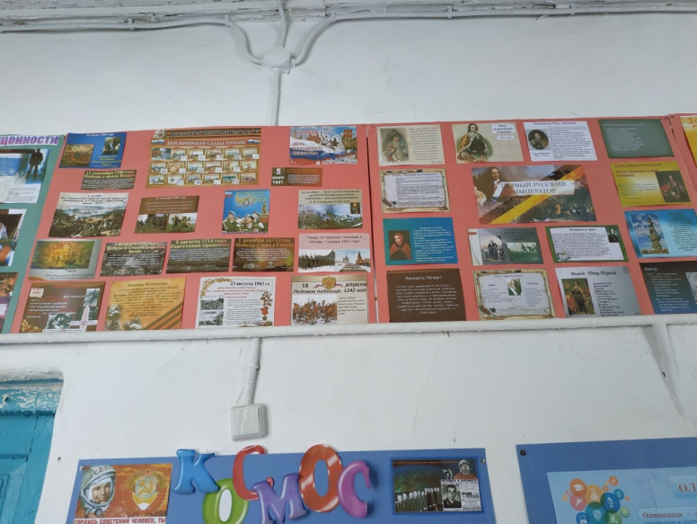

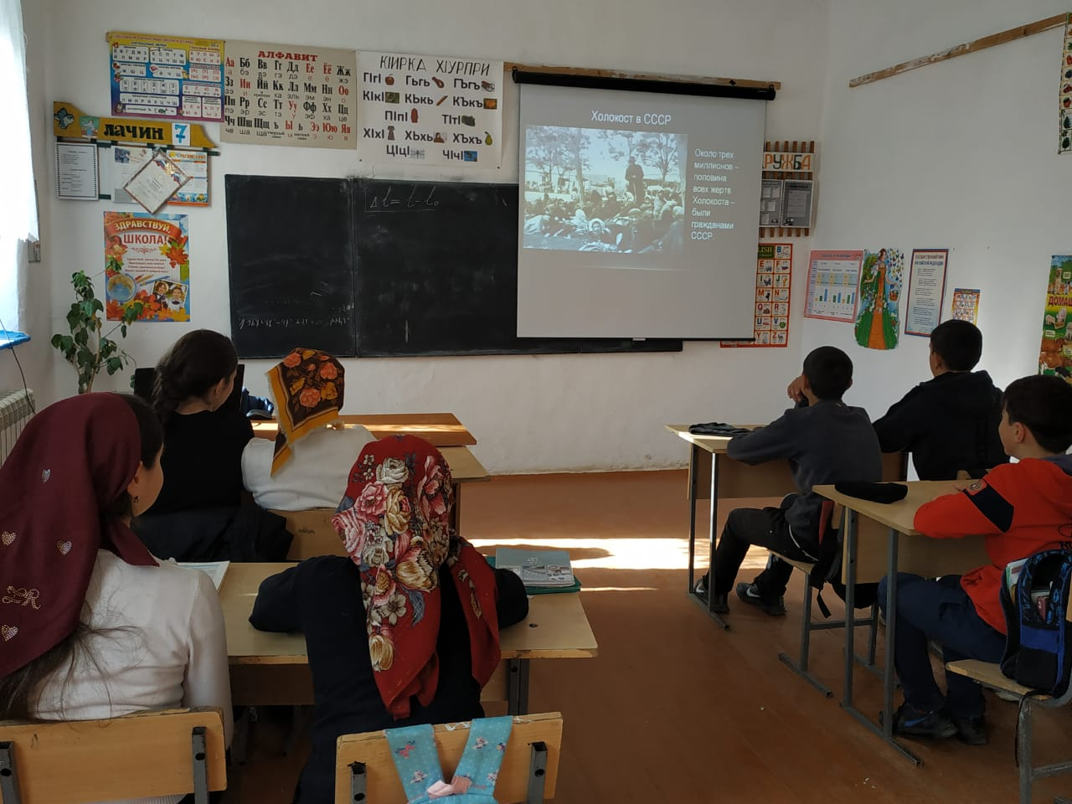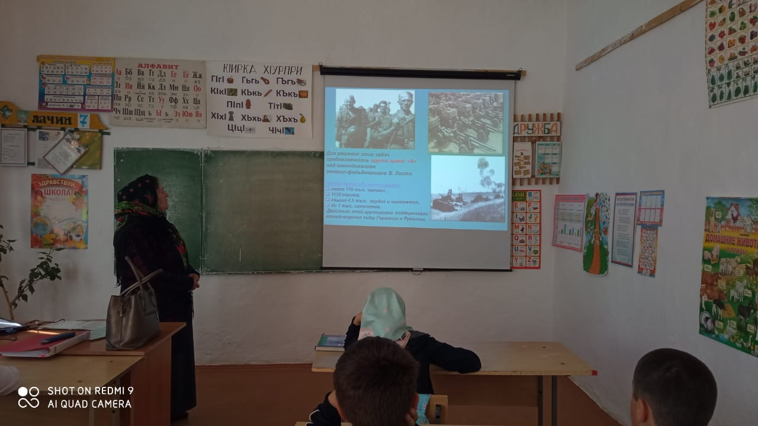

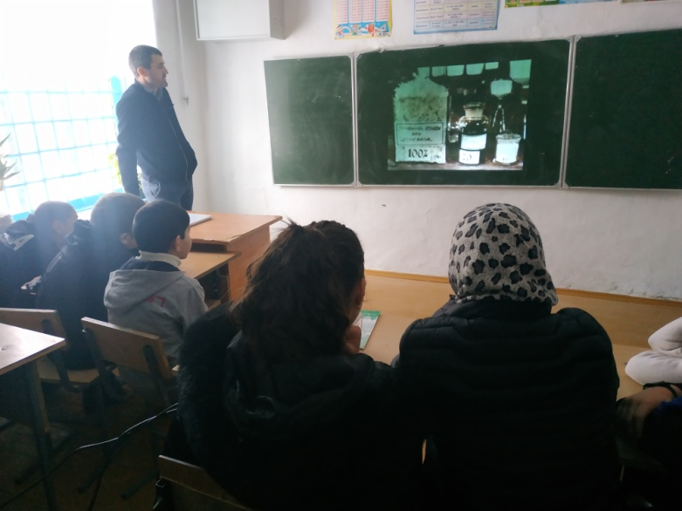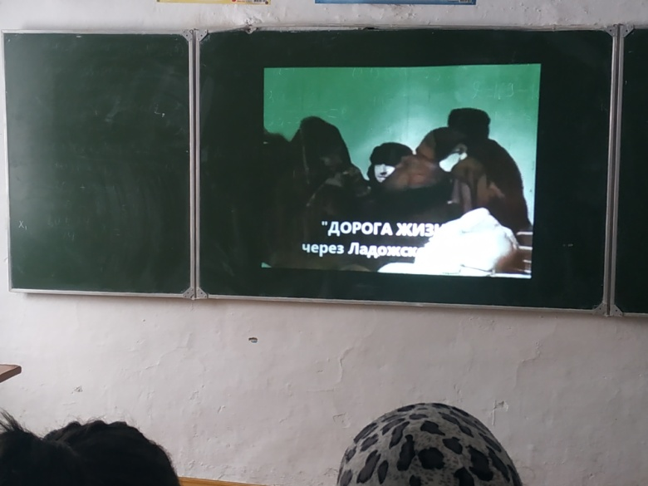

Заместитель директора по УВР: Ихинданов Р.И.